|  |  |  |  |
| --- | --- | --- | --- |
| **COLEGIO PSICOPEDAGÓGICO EL ARTE DEL SABER** | | | |
| **ASIGNATURA: ED.FISICA** | **GRADO: IX** | **PERIODO: II** | **FECHA:** |

**NOMBRE DEL ESTUDIANTE:**

**______________________________________________________________________________________________________-**

**ACTIVIDADES**

**1. Realiza un ensayo de una página sobre la importancia de la práctica del balonmano, y la importancia del intercambio respiratorio en nuestra vida, analizando las lecturas dadas en los links que aparecen en la guía.**

**2. consulta que son los siguientes términos o palabras sobre balonmano y soluciona las siguientes preguntas**

**¿qué es el balonmano?**

**Consulta el significado de los siguientes términos y escribirlo frente a cada palabra.**

**Ángulo corto, Ángulo largo: Segundo palo, Block, Body contact,**

**Dive shot, Center forward, Fallaway shot, Feint, Fly, Free throw,**

**Handball, Handball player, Hip throw, Jump shot,Pivot, Playmaker,**

**Pressing, Save, Save zone, Screen, Time out, To wind up, Two-hand pass,Walking, Wall, Wrist shot**

**¿Cuáles son las posiciones de los jugadores del balonmano y sus funciones y las posiciones que ocupan en la cancha?**

**3. Explique que son La ventilación pulmonar, y El intercambio de gases en los pulmones según la lectura. Hacer gráficas.**

**4. ¿Qué clases de respiración hay explicalos? ¿Qué es el intercambio de gases respiratorios?**

**DAR EN EL VIDEO DE ESTA FORMA**

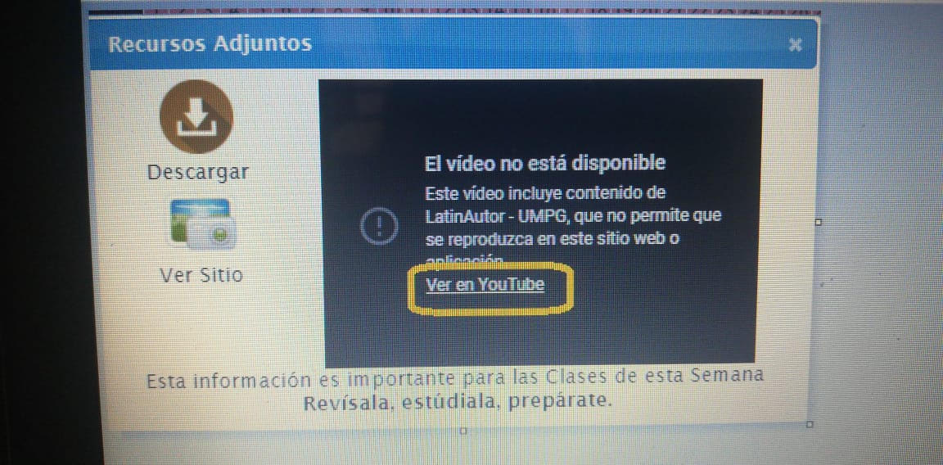

**RECOMENDACIONES IMPORTANTES**

**EN LA PARTE PRACTICA SE GRABARA UN VIDEO EN DONDE LOS ESTUDIANTES ESTÉN EN COMPAÑÍA DE SUS PADRES HACIENDO ACTIVIDAD FÍSICA, CREAR UNA CUENTA EN YOUTUBE SUBIRLO Y EL LINK ENVIARLO A MI ÚNICO CORREO edufisicacas2020@gmail.com (EN EL ASUNTO PONER NOMBRE MATERIA Y GRADO) JUNTO CON LAS EVIDENCIAS DEL TRABAJO ESCRITO(WORD),**

**FECHA ENTREGA: ANTES DE LAS 2PM DEL SIGUIENTE DIA DE LA CLASE. GRACIAS.**